МІНІСТЕРСТВО ОХОРОНИ ЗДОРОВ'Я УКРАЇНИ
НАКАЗ
04.07.2007 № 370
м. Київ
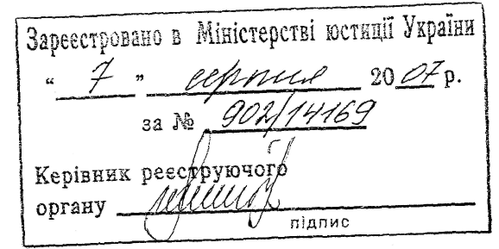
Про затвердження Класифікатора розподілу травм за ступенем тяжкості

На виконання постанови Кабінету Міністрів України від 25 серпня 2004 року №1112 "Деякі питання розслідування та ведення обліку нещасних випадків, професійних захворювань і аварій на виробництві" (зі змінами)
НАКАЗУЮ:
1. Затвердити Класифікатор розподілу травм за ступенем тяжкості
(додається).
2. Керівникам органів та закладів охорони здоров'я незалежно від форм
власності та підпорядкування:
2.1. Узяти до застосування Класифікатор розподілу травм за ступенем
тяжкості.
2.2. Здійснювати контроль за дотриманням Класифікатора розподілу
травм за ступенем тяжкості та використовувати його при розробці відомчих
нормативних документів.
3. Вважати такою, що не застосовується на території України, Схему
визначення тяжкості виробничих травм, затверджену Міністерством охорони
здоров'я СРСР 22 вересня 1980 року.
- Заступнику директора Департаменту організації та розвитку медичної допомоги населенню МОЗ України Ждановій М.П. забезпечити державну реєстрацію цього наказу в Міністерстві юстиції України у встановленому порядку.
- Контроль за виконанням наказу покласти на заступника Міністра Бідного В.Г.
Міністр  Ю.О. Гайдаєв
ЗАТВЕРДЖЕНО Наказ МОЗ України
04.07 2007 № 370
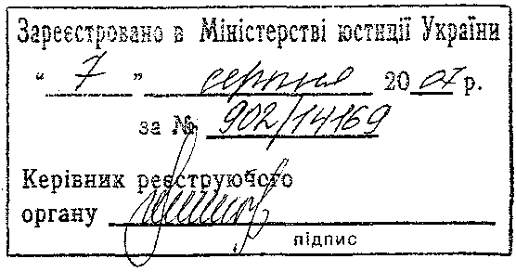
Класифікатор
розподілу травм за ступенем тяжкості
Визначення ступеня тяжкості травм, отриманих на виробництві, проводиться з метою віднесення нещасних випадків до таких, що спричинили тяжкі наслідки, у тому числі з можливою інвалідністю потерпілого, які відповідно до "Порядку розслідування та ведення обліку нещасних випадків, професійних захворювань і аварій на виробництві", затвердженого постановою Кабінету Міністрів України від 25 серпня 2004 року № 1112, за рішенням органів державного нагляду за охороною праці підлягають спеціальному розслідуванню.
1. Кваліфікуючими ознаками тяжкості травм, отриманих в результаті
нещасного випадку на виробництві (далі - Травми), є характер отриманих
ушкоджень, ускладнення та наслідки, пов'язані з цими ушкодженнями.
- За ступенем тяжкості травми розподіляються на 2 категорії: тяжкі і легкі.
- До тяжких травм відносяться:
3.1. За характером отриманих ушкоджень:
- відкрита проникаюча черепно-мозкова травма;
- перелом черепа;
- внутрішньочерепна травма важкого і середньоважкого ступеня
тяжкості;
- поранення, проникаючі в просвіт глотки, гортані, трахеї, стравоходу, а також ушкодження щитоподібної і вилочкової залоз;
- проникаючі поранення хребта;
- ушкодження хребців шийного відділу хребта, у тому числі і без
порушення функції спинного мозку;
- нестабільні ушкодження грудних або поперекових хребців;
- закриті ушкодження спинного мозку;
- поранення грудної клітки, що проникають в плевральну порожнину, порожнину перикарду або клітковину середостіння, зокрема без ушкодження внутрішніх органів;
- поранення живота, що проникають в порожнину очеревини;

- поранення, що проникають в порожнину сечового міхура або кишечнику;
- відкриті поранення, органів заочеревинного простору (нирок, наднирників, підшлункової залози);

- розрив внутрішнього органа грудної або черевної порожнини або порожнини таза, заочеревинного простору, розриви діафрагми, розриви передміхурової залози, розрив сечоводу, розрив перетинкової частини сечовипускального каналу;
- переломи заднього півкільця таза з розривом клубово-крижового зчленування і порушенням безперервності тазового кільця або подвійні переломи тазового кільця в передній і задній частинах з порушенням його безперервності;

- вивихи та переломовивихи великих суглобів кінцівок;
- закриті та відкриті переломи довгих кісток кінцівок;
- множинні переломи п'ясних та плесневих кісток;
- ушкодження крупної кровоносної судини: аорти, сонної (загальної,
внутрішньої, зовнішньої), підключичної, плечової, стегнової, підколінної
артерій або супроводжуючих їх вен;
-термічні (хімічні) опіки IV ступеня з площею ураження, що перевищує 1 % поверхні тіла;
- опіки III ступеня з площею ураження, що перевищує 10% поверхні тіла;
- опіки III ступеня кисті, стопи, ділянок великих суглобів, шиї, статевих органів з площею ураження, що перевищує 1% поверхні тіла;
- опіки II ступеня з площею ураження, що перевищує 20% поверхні тіла;

- опіки дихальних шляхів з опіками обличчя і волосистої частини голови;
- електротермічні ураження (низько- та високовольтні) з ураженням шкіри та субфасціальних структур тіла;

- відмороження III- ІVступеня, загальне охолодження організму;
- радіаційні ураження середнього (12-20 Гр) і важкого (20 Гр і більше) ступеня тяжкості;
- переривання вагітності;
- ушкодження периферичної нервової системи з функціональними
порушеннями;
- тривалі розлади здоров'я з тимчасовою втратою працездатності на 60 днів і більше;
- стійка втрата працездатності (інвалідність);
- травми органа зору, що супроводжуються порушенням зору.
3.2. Травми, що в гострий період супроводжуються:
- шоком будь-якого ступеня тяжкості і будь-якого генезу;
- комою різної етіології;
- гострою серцевою або судинною недостатністю, колапсом, важким ступенем порушення мозкового кровообігу;
- гострою нирковою або печінковою недостатністю;
- гострою дихальною недостатністю;
- розладом регіонального і органного кровообігу, що призводить до
інфаркту внутрішніх органів, гангрени кінцівок, емболії (газової і жирової)
судин головного мозку, тромбоемболії;
-сепсисом.
3.3. Травми, які призвели до тяжких наслідків:
- втрата зору, слуху, мови;
- втрата якого-небудь органа або повна втрата його функції (при цьому втрата найважливішої у функціональному відношенні частини кінцівки (кисті або стопи) прирівнюють до втрати руки або ноги);
- психічні розлади;
- втрата репродуктивної здатності;
- невиправне понівечення обличчя.
4. До легких травм відносяться:
- ушкодження, що не вказані в п.З;
- розлади здоров'я з тимчасовою втратою працездатності тривалістю до 60 днів.
5. Медичні працівники, що надають особі, яка постраждала, першу
медичну допомогу, не видають висновку про тяжкість ушкодження. До їх
компетенції належить визначення характеру подальшого лікування
потерпілого (амбулаторне або стаціонарне), а також констатація летального
результату.
6. Медичний висновок про ступінь тяжкості виробничої травми дають на
запит роботодавця та/або голови комісії з розслідування нещасного випадку на
виробництві лікарсько-консультативні комісії (ЛКК) лікувально-
профілактичного закладу, де здійснюється лікування особи, що постраждала, в
строк до 1 доби з моменту надходження запиту.
Заступник директора Департаменту
організації та розвитку

медичної допомоги населенню М.П. Жданова

